13 июня 2014 года
Нрисимха Чатурдаши – день явления Господа Нрисимхадева, защитника преданных
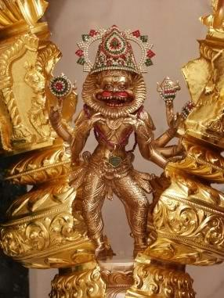
ом намо бхагавате нарасимхайа
намас теджас-теджасе авир-авирбхава
ваджра-накха ваджра-дамштра
кармашайан рандхайа рандхайа
тамо граса граса ом сваха.
абхайам абхайам атмани бхуйиштха ом кшраум

«Я в глубоком почтении склоняюсь перед Господом Нрисимхадевой, источником всей силы. О, Господь, Твои ногти и клыки подобны молниям, так истреби же демона наших желаний, связанных с кармической деятельностью. Появись в нашем сердце и изгони оттуда невежество, чтобы по Твоей милости мы, изнуренные борьбой за существование в этом мире, обрели бесстрашие»
Шримад-Бхагаватам 5.18.8

Пост до сумерек

Панканджангхри прабху, пуджари Господа Нрисимхадева из Майапура:
«Некоторые преданные говорят, что поклонение Нрисимхадеве — это Вайкунтха-бхава, из-за которой преданный не может попасть на Голоку Вриндавану, в наиболее сокровенную обитель Господа. Но Господь Нрисимхадева особенно благожелательно относится к преданным Радхи и Кришны. Ведь Он и есть Сам Кришна. В облике Нрисимхадева Он приходит на зов преданных в ответ на наше желание убрать все препятствия на пути преданного служения.
Это так прекрасно, когда мы можем поднять руки и с великой любовью воспеть имена Нитай-Гауры и Радха-Мадхавы. Но если в нашем сердце что-то мешает спонтанно произносить Святые Имена, то почему бы тогда со смирением не взмолиться Господу Нрисимхадеве, чтобы Он Своими острыми ногтями разорвал на части материальные желания и выкинул их прочь из нашего сердца?
Шрила Бхактивинода Тхакур пишет: «Мое сердце — вместилище лицемерия, вероломства, стремления к славе и шести врагов во главе с похотью. Поэтому я буду молиться Шри Нрисимхадеву, чтобы Он очистил мое сердце и даровал мне желание служить Кришне».
Господь Чайтанья открыл Свой истинный облик Шривасе Тхакуру, когда Шривас поклонялся своему Божеству Нарасимхе. Господь сказал: «Шриваса, разве ты не знаешь, что Я и есть Та Личность, которой ты поклоняешься за закрытыми дверьми?» Адвайта Ачарья, который предлагал цветы Туласи и воду Ганги, громко взывая к Господу и моля Его снизойти, поклонялся Шалаграму Нрисимхи!»

Расписание праздника:
15.00 –ягья
16.00 – абхишека
17.00 – лекция
18.00 – предложение 108 блюд Господу Нрисимхадеве
18.00 – культурная программа
18.30 – маха-арати
19.15 – пир

Приглашаем всех преданных в этот день прославить Господа Нрисимхадева, попросить Его убрать все препятствия с духовного пути, защитить нас от всего неблагоприятного извне и снаружи.

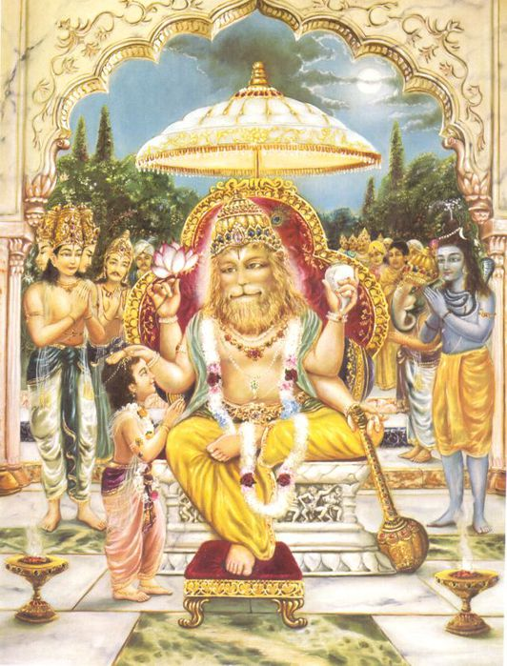
18.00 – предложение 108 блюд Господу Нрисимхадеве

В этот день Господь особенно милостив, и Он готов принять наши подношения. В 18.00 мы предложим Господу Нрисимхадеву пир из 108 блюд.

Просьба до 17.30 приносить в пуджарскую блюда, приготовленные в соответствии с вайшнавскими стандартами.

Махапрасад Господа Нрисимхадева будет раздаваться во время пира.

Спасибо всем преданным.

Харе Кришна

